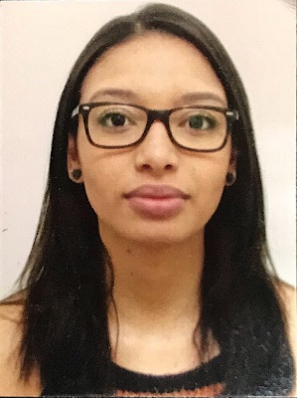

**Beatriz Teodosio Bispo**

**Brasileira, solteira, 20 anos**

**Endereço: R. Leonel Benevides de Rezende 474**

**Santa Antonieta – Marilia – SP**

**Telefone: 14 34151745/ 996564223 / 981820623**

**E-mail: beatrizteodosio@outlook.com**

**Objetivo / Área de Interesse**

Estágio ou colocação na área administrativa / Assistente de Recursos Humanos.

**Experiência Profissional**

Paschoalotto – Serviços Financeiros S/A

Cargo : Call Center ( Atualmente na área )

**Formação Acadêmica**

* Cursando Recursos Humanos –Univem (Periodo noturno) - Término 2019
* Técnico em Comércio – Senac Marília - fevereiro/2016

**Cursos de aperfeiçoamento**

1. Informática – Pacote Office- FlexComp/2015
2. Preparação para o mercado de trabalho- Bel Chocolates/2014